**ANALISIS SPASIAL TEMPORAL HABITAT BENTIK DIPERAIRAN DANGKAL SELAT KAPOTA KEC. WANGI-WANGI SELATAN KAB. WAKATOBI**

**Sahlani1), L.M. Iradat Salihin 2), L.M. Golok Jaya 3)**

1)Mahasiswa Jurusan Geografi FITK, Universitas Halu Oleo

2) Dosen Jurusan Geografi FITK, Universitas Halu Oleo

*Emile:@sahlanigeography@gmail.com*

|  |  |  |
| --- | --- | --- |
| **Article Info** |  | **ABSTRAK**  Kondisi habitat bentik di sekitar Selat Kapota masih kurang diperhatikan sehingga masih banyak aktivitas yang dilakukan dapat merugikan kelestarian habitat bentik seperti pembuangan limbah tanpa pengolahan, penangkapan ikan dengan metode yang merusak dasar laut, pembuangan jangkar di atas karang dan penggalian pasir serta kerikil dari perairan Selat Kapota. Penelitian ini bertujuan untuk: (1) mengetahui kondisi habitat bentik di Selat Kapota Kabupaten Wakatobi; (2) mengetahui perubahan habitat bentik di Selat Kapota Kabupaten Wakatobi. Jenis penelitian ini adalah penelitian deskriptif. Metode peneltian yang digunakan adalah dengan pendekatan mengevaluasi dan analisis. Penelitian ini mengevaluasi dan analisis spasial temporal habitat bentik tahun 2016 dan 2020 berdasarkan kelas habitat bentik di Kecamatan Wangi-Wangi Selatan. Sampel pada penelitian berdasarkan kelas dari pemetaan habitat bentik di perairan dangkal. Analisis data penelitian menggunakan metode algoritma lyzenga untuk mengetahui kondisi dasar perairan dengan menggunakan citra sentinel 2A berdasarkan nilai pantulan dasar perairan yang diduga dari fungsi liniear reflektansi dasar perairan dan fungsi eksponensial kedalaman air. Hasil penelitian ini adalah: (1) Klasifikasi habitat bentik dengan menggunakan metode algoritma lyzenga menunjukan bahwa kondisi dan perubahan habitat bentik disekitar perairan Selat Kapota Kecamatan Wangi-Wangi Selatan didominasi oleh terumbu karang yang banyak terdapat pada zona pecah gelombanng, sedangkan pasir basah dan padang laun umumnya berasosiasi dengan garis pantai; (2) Analisis spasial temporal habitat bentik menunjukkan bahwa habitat bentik di sekitar Selat Kapota mengalami perubahan signifikan antara tahun 2016 dan 2020. Luasan terumbu karang, padang lamun, dan pasir mengalami penurunan, sementara kedalaman air laut meningkat. Penyebab utama perubahan ini adalah aktivitas masyarakat yang semakin meningkat tanpa memperhatikan aspek lingkungan. Perubahan habitat bentik juga dipengaruhi oleh rusaknya ekosistem laut akibat alih fungsi lahan pesisir pantai dan penurunan kualitas perairan. Faktor fisika, kimia, dan biologi perairan juga berperan dalam mempengaruhi habitat bentik. Hasil uji akurasi dari klasifikasi habitat bentik citra terkoreksi kolom air menunjukkan akurasi keseluruhan sebesar 88,50%. |
| ***Article history:***  Received mm dd, yyyy  Revised mm dd, yyyy  Accepted mm dd, yyyy |  |
| ***Keywords:***  *Habitat*  *Bentik*  *Deskriptif*  *Algoritma Lyzenga*  *Selat Kapota* |
|  | **ABSTRACT**  The condition of benthic habitats around Selat Kapota has received insufficient attention, leading to numerous activities that can harm the preservation of benthic habitats, such as untreated waste disposal, destructive fishing methods that damage the seabed, anchor dumping on coral reefs, sand and gravel extraction from the waters of Selat Kapota. This study aims to: (1) determine the condition of benthic habitats in Selat Kapota, Wakatobi Regency; (2) assess the changes in benthic habitats in Selat Kapota, Wakatobi Regency. This research is a descriptive study that utilizes an evaluation and analysis approach. The research evaluates and analyzes the spatial-temporal aspects of benthic habitats in 2016 and 2020 based on habitat class mapping in Wangi-Wangi Selatan District. The research samples are based on the classes derived from benthic habitat mapping in shallow waters. Data analysis employs the Lyzenga algorithm method to assess the water bottom conditions using Sentinel-2A imagery based on the estimated bottom reflectance values using linear and exponential functions of water depth. The findings of this study are as follows: (1) The classification of benthic habitats using the Lyzenga algorithm method reveals that the condition and changes in benthic habitats around Selat Kapota in Wangi-Wangi Selatan District are predominantly characterized by coral reefs found in the wave-breaking zone, while wet sand and seagrass are generally associated with the coastline; (2) The spatial-temporal analysis of benthic habitats shows significant changes in habitats around Selat Kapota between 2016 and 2020. The area of coral reefs, seagrass beds, and sandy areas has decreased, while the depth of the sea has increased. The main causes of these changes are the increasing activities of the local community without considering environmental aspects. Changes in benthic habitats are also influenced by the degradation of marine ecosystems due to coastal land-use conversion and declining water quality. Physical, chemical, and biological factors of the water also play a role in influencing benthic habitats. The accuracy assessment of the benthic habitat classification using corrected water column imagery resulted in an overall accuracy of 88.50%. |

1. **Introduction (11 Pt)**

Indonesia merupakan negara kepulauan terbesar di dunia dengan lebih dari 17000 pulau besar dan kecil dengan garis pantai terpanjang ke dua didunia setelah Kanada, yaitu sepanjang 80.791 Kilometer. Hal tersebut menyebabkan Indonesia memiliki wilayah pesisir yang sangat luas dengan konsentrasi penduduk tinggi karena 64% dari wilayah administrasi setingkat Kabupaten/Kota di Indonesia bersentuhan langsung dengan garis pantai (Pokja PDKP, 2013 *dalam* dwianasari, 2017).

Secara ekologis, habitat bentik memiliki peranan yang sangat penting dalam ekosistem laut, baik secara langsung maupun tidak langsung dapat mempengaruhi biota laut pada ekosistem tersebut. Habitat bentik merupakan tempat tempat tinggal maupun tempat berlindung bagi beberapa jenis spesies yang berada di perairan laut dangkal dan dapat berfungsi sebagai penangkap sedimen, pendaur zat hara, serta pelindung bagi ekosistem laut. Pentingnya peranan habitat bentik dalam berbagai proses ekologis di dalam ekosistem perairan laut, maka sudah selayaknya mendapat perhatian lebih untuk diteliti dan dipelajari.

Pendeteksian karakteristik atau habitat dasar perairan dangkal memerlukan metode atau teknik yang terus menerus harus dikaji, hal ini disebabkan semakin pentingnya data dan informasi yang akurat dari wilayah tersebut dalam berbagai skala spasial dan temporal. Dengan metode konvensional, pendeteksian atau pemetaan dasar perairan dangkal ini memerlukan waktu yang lama dan biaya yang relatif mahal mengingat wilayah tersebut pada umumnya berada pada remote area dan akses yang sulit. Oleh karena itu, pemanfaatan citra satelit penginderaan jauh (inderaja) sebagai alternative merupakan cara yang paling ideal untuk menjawab kebutuhan tersebut (Green, 2000 *dalam* Siregar, 2010).

Habitat perairan dangkal meliputi lingkungan alam di mana organisme atau komunitas hidup, atau lingkungan fisik yang mengelilinginya (pengaruh dan dimanfaatkan oleh) spesies atau komunitas. Habitat perairan dangkal mempunyai fungsi penting, baik secara ekologis maupun ekonomis. Fungsi tersebut diantaranya sebagai sumber plasma nutfah dan biodiversitas bagi kehidupan laut, tempat mencari makan, bertelur dan berpijah bagi banyak biota laut, sebagai perlindungan pantai dari gelombang, penstabil sedimen dan penjernih air, penyerap karbon, sumber material untuk farmasi dan industri, serta fungsi pariwisata. Teknik umum untuk memetakan habitat perairan dangkal telah banyak dilakukan melalui sampling lapangan dan foto udara. Namun membutuhkan waktu, tenaga, biaya yang mahal, dan terbatas di daerah liputannya (Eugenio, 2015 *dalam* Siregar, 2020).

Pemanfaatan sumberdaya pulaupulau kecil harus dilakukan secara bijaksana dan berkelanjutan karena secara umum perairan dangkal di pulaupulau kecil sangat rentan dan sensitif terhadap perubahan iklim. serta berpotensi mengalami kerusakan habitat, perubahan pada proses alami ekosistem dan pencemaran (Marasabessy, 2018 *dalam* Citra, 2020).

Pemanfaatan teknologi satelit penginderaan jauh dalam menyediakan informasi secara spasial telah banyamk dilakukan dan sampai saat ini terus mengalami kemajuan. Penelitian terkait pemanfaatan teknologi penginderaan jauh khususnya pada penyediaan informasi spasial habitat bentik perairan dangkal telah banyak dilakukan. Beberapa pemetaan habitat bentik di wilayah perairan Wakatobi telah dilakukan terkait dengan pemetaan luasan, distribusi spasial maupun geomorfologi terumbu karang (hafizt, 2017 *dalam* Mastu, 2018).

Terumbu karang merupakan salah satu ekosistem penting wilayah pesisir yang dapat memberikan produk dan jasa lingkungan berharga bagi kehidupan masyaraka. Karakteristik ekosistem pesisir dapat digolongkan menjadi ekosistem alami dan buatan manusia. Ekosistem alami terletak di zona pesisir, yaitu: terumbu karang, hutan mangrove, padang lamun, pantai berpasir, formasi barringtonia, muara, laguna, delta dan ekosistem pulau kecil (Dahuri, *dalam* Ampou, 2018).

Ekosistem kawasan terumbu karang yang ada di Indonesia, terutama di pulau-pulau terdepan, memerlukan teknik pemetaan terumbu karang agar pemantauannya dapat dilakukan secara efektif. Teknik pemantauan ini dapat dilakukan secara spasial dengan memanfaatkan data penginderaan jauh dan sistem informasi geografis (SIG). Salah satu contoh pendekatan yang telah banyak dilakukan adalah pemetaan dengan fokus pada konservasi habitat terumbu karang di Kaledonia Baru (Deas, *dalam* khairunisa,2012)

Ekosistem terumbu karang merupakan bagian dari ekosistem laut karena menjadi sumber kehidupan bagi beraneka ragam biota laut (Dahuri, *dalam* Khairunisa,2012). Ekosistem ini terdapat di laut dangkal yang hangat dan bersih, dan merupakan perairan paling produktif di perairan laut tropis, serta memiliki keanekaragaman hayati yang sangat tinggi. Untuk menjaga kondisi terumbu karang maka dapat dilakukan berbagai upaya konservasi. Untuk melakukan upaya konservasi terumbu karang salah satunya adalah pemantauan dengan menggunakan data penginderaan jauh. Selain praktis dan ekonomis data penginderaan jauh memiliki kelebihan yaitu dapat memantau dengan jarak pandang yang luas.

Padang lamun ialah salah satu ekosistem penting yang menunjang kehidupan beragam jenis makhluk hidup sekaligus lumbung protein bagi masyarakat. Namun ekosistem tersebut rentan terhadap ancaman kerusakan baik akibat manusia maupun alam, program pengolahan yang tepat harus menyesuaikan dengan perubahan kondisi yang terjadi di ekosistem baik berupa peningkatan maupun penurunan. Luasan padang lamun di indonesia sebesar 150.693,16 ha yang dihitung pada wilayah barat 4.409,48 ha dan wilayah timur 146.283,68 ha (COREMAP-LIPI, 2017 *dalam* Giofandi, 2019)

Ekosistem padang lamun mampu menyimpan separuh karbon yang terkubur didasar laut, diperkirakan mengikat sekitar 1.650 juta ton karbondioksida per tahun. Lamun memiliki daun, batang rhizoma dan akar, dimana akar dan rhizoma lamun juga menstabilkan sedimen dan mencegah erosi sedangkan daunnya menyaring sedimen tersuspensi dan nutrisi dari kolom air. Padang lamun sedemikian pentingnya sehingga terkait dengan habitat laut penting lainnya seperti terumbu karang, mangrove, estuari dan organisme lain (Mujizat, 2009 *dalam* Giofandi, 2019).

Pemetaan perairan dangkal dengan teknologi penginderaan jauh diperlukan koreksi data untuk mengurangi kesalahan atau efek yang ditimbulkan dari perekaman citra satelit. Berpendapat bahwa koreksi data citra dilakukan untuk mengurangi kesalahan pada nilai piksel yang terekam, diantaranya adalah pengaruh atmosfer, posisi matahari, dan pengaruh kondisi perairan saat akuisisi data citra. Kondisi perairan merupakan salah satu kesalahan yang cukup berpengaruh terhadap pantulan spektral objek dasar perairan laut dangkal akibat atenuasi pada kolom perairan. Pengaruh kondisi perairan tersebut dapat dikoreksi dengan koreksi kolom air untuk mengurangi kesalahan informasi yang diekstraksi dari subtrat dasar perairan (Budhiman, *dalam* Siregar,2020).

Kecamatan wangi-wangi selatan memiliki wilayah seluas 123,55 km2. Kecamatan Wangi-Wangi Selatan merupakan salah satu kecamatan yang terdapat di Kabupaten Wakatobi dengan Ibu Kota di Desa Mandati. Di Kecamatan Wangi-Wangi Selatan khususnya di Selat Kapota kegiatan masyarakat yang dilakukan sebagian besar adalah nelayan. kondisi habitat bentik di sekitaran Selat Kapota masih kurang perhatian dari pihak pemerintah dan masyarakat sehingga masih banyak aktivitas yang dilakukan masih merugikan untuk kelestarian habitat bentik.

Tekanan di wilayah pesisir Selat Kapota akibat dari aktivitas manusia semakin meningkat. Hal ini disebabkan oleh aktivitas nelayan yang masih menggunakan bubuk di sekitar Selat Kapota yang bisa mengakibatkan kondisi habitat bentik rusak seperti terumbu karang. Selain itu, aktivitas nelayan di Selat Kapota juga merupakan jalur keluar masuknya kapal yang mengakibatkan berkurangnya habitat bentik seperti lamun dan marko alaga yang berada di sekitar Selat Kapota, dan pembangunan infrastruktur juga sangat mengurangi kondisi dan perubahan dari habitat bentik.

1. **Metode**

**2.1. Lokasi Penelitian**

Penelitian akan dilaksanakan pada Bulan Oktober sampai November tahun 2021. Lokasi penelitian pada pemanfaatan data citra sentinel 2-A untuk Analisis Spasial Temporal Habitat Bentik Di Perairan Dangkal Selat Kapota Kecamatan Wangi-Wangi Selatan Kabupaten Wakatobi. Secara geografis, Wakatobi terletak di bagian selatan garis khatulistiwa, memanjang dari utara ke selatan di antara 5.000 – 6.250 Lintang Selatan (sepanjang ± 160 km ) dan membentang dari Barat ke Timur diantara 123°.340° - 124°.640° Bujur Timur ( sepanjang ± 120 km ). Secara geografis, Kabupaten Wakatobi di sebelah Utara berbatasan dengan Laut Banda, di sebelah Selatan dengan Laut Flores, di sebelah Timur berbatasan dengan Laut Banda dan sebelah Barat berbatasan dengan Laut Flores. Adapun Peta Lokasi Disajikan Pada Gambar 1. Lokasi penelitian.

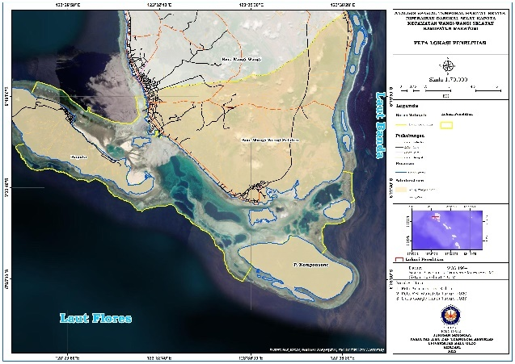

**Gambar 1**. Lokasi Penelitian

**2.2. Data Penelitian**

Penelitian ini adalah penelitian deskriptif. Penelitian deskriptif adalah penelitian yang lebih mengarah pada pengungkapan masalah atau keadaan sebagaimana fakta yang ada. Metode deskriptif ini dilakukan dengan pendekatan mengevaluasi dan analisis yang bertujuan untuk upaya menemukan data yang berkaitan dengan masalah penelitian untuk diolah, dianalisis, ditarik kesimpulannya dan kemudian dicari pemecahannya.

Data yang digunakan dalam penelitian adalah data primer (data survei lapangan) dan data sekunder (Peta administrasi wilayah penelitian yang diperoleh dari BAPPEDA Kabupaten Wakatobi dan Peta RBI 1:25.000 lembar wilayah Kabupaten Wakatobi).

**2.3. Analisis Data**

Analisis data yang digunakan dalam penelitian ini adalah Metode Algoritma lyzenga. Metode Algoritma lyzenga adalah Identifikasi ekosistem pada suatu perairan menggunakan pengindraan jauh merupakan hal yang sulit untuk mencapai ketepatan (Suwargana, 2014). Prinsip metode ini menggunakan kombinasi kanal sinar tampak citra satelit. Teknik ini diuji coba pada perairan pulau kadatua dimana perairan tersebut merupakan perairan yang jernih. Teknik ini sebelumnya digambarkan untuk mengetahui kondisi dasar perairan dengan menggunakan citra sentinel 2A berdasarkan nilai pantulan dasar perairan yang diduga dari fungsi liniear reflektansi dasar perairan dan fungsi eksponensial kedalaman air. Penggunaan metode ini untuk mendapatkan dan memberikan informasi tutupan terumbu karang dan padang lamun

Metode ini memberikan informasi berdasarkan pada formasi nilai dari reflektansi atau energi yang di pantulkan dari suatu dasar perairan. Nilai refleksi tersebut berkaitan erat dengan obyek dasar perairan dan fungsi eksponensial dari kedalaman air laut. Hasil pengembangan menggunakan dua kanal visible (cahaya tampak) yaitu kanal biru dan kanal hijau, menghasilkan persamaan sebagai berikut:

𝑌= (𝐵1) − 𝐾𝑖/𝐾𝑗 ∗ (𝐵2) …….……………...(4)

Keterangan:

Y = Ekstraksi informasi dasar perairan

B1 = Nilai reflektansi kanal biru

B2 = Nilai reflektansi kanal hijau

Ki/kj = Rasio koefesien kanal biru dan kanal hijau.

Nilai koefisien etenuasi dihitung menggunakan persamaan:

𝐾𝑖/𝐾𝑗 = 𝛼 + $\sqrt{a^{2}+1}$…………………(5)

𝛼 = (Var(B1)−Var(B2))/2∗Covar (B1∗Bj)....(6)

Keterangan:

Var = nilai ragam dari nilai reflektansi

Covar = nilai koefisien keragaman dari nilai reflektansi

1. **Hasil dan Pembahasan**

Proses klasifikasi kondisi habitat bentik dilakukan untuk mengidentifikasi habitat bentik didaerah yang diteliti dengan menggunaan metode Algoritma Lyzenga dengan citra Sentinel 2-A yang telah dilakukan proses penajaman citra sebagai bahan yang diteliti.

Dalam penelitian ini menggunakan skala 10, bentuk 0,5 dan kekompakan 0,5. Makin tinggi nilai pada bentuk maka makin rendah pengaruh dari warna pada proses segmentasi begitu pula dan makin tinggi nilai pada kekompakan objek pada gambar maka objek gambar yang dihasilkan lebih kompak begitu pula sebaliknya

1. **Kondisi Habitat Bentik di Perairan Dangkal Selat Kapota Kaupaten Wakatobi**

Klasifikasi habitat bentik menunjukan bahwa persebaran terumbu karang di selat kapota banyak berada pada bagian dekat laut dalam yang berada pada zona pecah gelombang. Padang lamun tersebar pada daerah dekat daratan maupun dekat dengan zona pecah gelombang, hal tersebut dapat terjadi karena kesalahan dalam klasifikasi yang salah membedakan antara objek padang lamun dan objek terumbu karang. Lebih jelasnya dapat dilihat pada **Tabel** **1** berikut:

|  |  |  |  |  |
| --- | --- | --- | --- | --- |
| **No** | **Warna** | **Jenis** | **Luas (Ha)** | **Presentrase** |
| 1 | Cyan | Daratan | 125,82 | 2,36 |
| 2 | Red | Pasir Basah | 1461,39 | 27,39 |
| 3 | Green | Padang Lamun | 1096,36 | 20,55 |
| 4 | Yellow | Terumbu Karang | 2019,79 | 37,86 |
| 5 | Blue | Laut Dalam | 631,62 | 11,84 |
| **Total** | | | **5334,98** | **100,00** |

**Tabel 1**. Habitat bentik tahun 2016

Habitat bentik pada tahun 2016 menggunakan metode algoritma Lyzenga yang telah diklasifikasikan dengan klasifikasi supervised memiliki luasan perairan dangkal yaitu 5334.98 Ha untuk habitat bentik terumbu karang pada tahun 2016 memiliki luasnya sekitar 2019.79 Ha dan untuk padang lamun memiliki luasnya sekitar 1096.36 Ha. dan untuk pasir basah memiliki luasan sekitar 1461.39 Ha. Adapaun peta habitat bentik tahun 2016 disajikan pada **Gambar 2.**

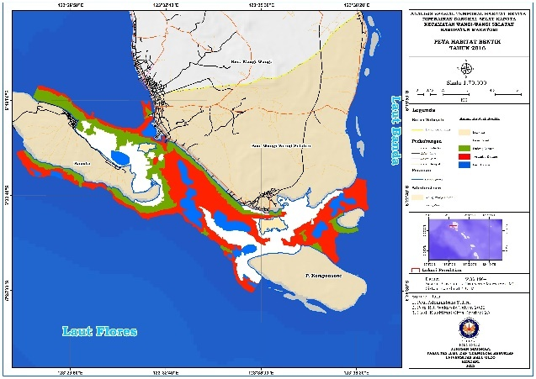

**Gambar 2**. Habitat bentik tahun 2016

1. **Perubahan habitat bentik di Selat Kapota Kabupaten Wakatobi**

Hasil analisis perubahan habitat bentik di perairan dangkal Selat Kapota, Kecamatan Wangi-Wangi Selatan antara tahun 2016 dan 2020 menunjukkan adanya penurunan luasan ekosistem biota laut. Lebih jelasnya dapat dilihat pada **Tabel 3**. Berikut:

|  |  |  |  |  |  |  |  |
| --- | --- | --- | --- | --- | --- | --- | --- |
| **Habitat Bentik Tahun 2016** | **Habitat Bentik Tahun 2020** | | | | | | **Perubahan** |
| **Daratan (ha)** | **Pasir Basah (ha)** | **Padang Lamun (ha)** | **Terumbu Karang(ha)** | **Laut Dalam (ha)** | **Total** |
| **Daratan (ha)** | **125,83** | 0 | 0 | 0 | 0 | 125,82 | 0 |
| **Pasir Basah (ha)** | 0 | **1070,43** | 286,68 | 35,03 | 9,25 | 701,31 | 47,61 |
| **Padang Lamun (ha)** | 0 | 203,48 | **592,46** | 300,17 | 0,25 | 1262,16 | -165,8 |
| **Terumbu Karang (ha)** | 0 | 128,75 | 357,13 | **1410,44** | 116,23 | 1413,78 | 187,88 |
| **Laut Dalam (ha)** | 0 | 11,13 | 25,89 | 26,27 | **575,57** | 1831,91 | -69,69 |
| **Total** | 125,83 | 1413,79 | 1262,16 | 1771,91 | 701,3 | **5334,98** |  |

**Tabel 3**. Perubahan habitat bent

Faktor yang menyebabkan perubahan habitat bentik meliputi faktor alami seperti salinitas, pemanasan global, suhu air laut yang meningkat, serta faktor manusia seperti pembuangan sampah ke laut, kerusakan akibat aktivitas manusia seperti penginjakan karang, pemboman, dan pengambilan pasir secara berlebihan. Perbedaan kondisi habitat bentik antara tahun 2016 dan 2020 menunjukkan penurunan luasan terumbu karang dan padang lamun, yang mengindikasikan degradasi ekosistem laut.

Aktivitas manusia seperti pembuangan jangkar di atas karang, berjalan di atas terumbu, dan penggunaan alat tangkap yang merusak karang, serta pengambilan pasir secara berlebihan, menjadi penyebab langsung penurunan habitat bentik. Selain itu, tidak adanya kesadaran para wisatawan dalam membuang sampah plastik ke laut juga dapat menyebabkan kerusakan pada karang. Adapaun peta perubahan habitat bentuk disajikan pada **Gambar 4.** 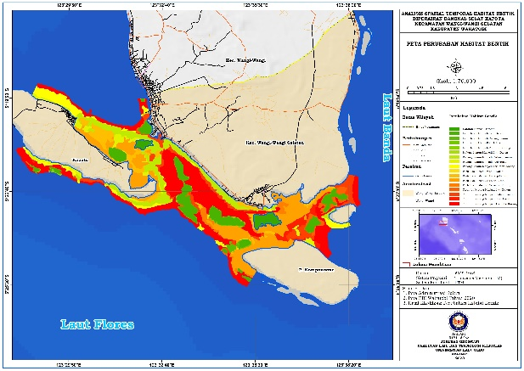

**Gambar 2**. Perubahan habitat bentik

1. **Uji Akurasi**

Untuk menguji hasil klasifikasi diperlukan pengecekan lapangan dalam mengecek kebenaran hasil klasifikasi citra terutama pada lokasi meragukan, sehingga tingkat kepercayaan terhadap data yang dihasilkan menjadi lebih kuat. Jumlah sampel pengamatan lapangan sebesar 30 titik tiap habitat bentik yang tersebar merata disetiap kelas habitat bentik. Setelah dilakukan uji akurasi tingkat akurasi yang diperoleh sebesar 88,50%. Lebih jelasnya dapat dilihat pada Tabel

Berdasarkan hasil analisis dari uji akurasi dengan metode *Confution Matrix* didapatkan akurasi model sebesar 88,50%. Dimana akurasi objek yang didpatkan berbeda-beda. Contoh untuk kelas habitat bentik laut dalam dengan sampel uji akurasi terdapat nilai pixel sebanyak 4890, pada kelas habitat bentik laut dalam terdapat beberapa nilai piksel yang masuk kedalam habitat bentik tersebut seperti daratan dengan jumlah piksel sebanyak 0, padang lamun 0, pasir basah 331, untuk terumbu karang dengan jumlah piksel sebanyak 116.

Dimana total keseluruhan piksel sebanyak 5337 dengan akurasi objek 91,62 % dan kesalahan komisi sebesar 8.38 %. Kesalahan komisi merupakan kesalahan klasifikasi berupa kelebihan jumlah piksel suatu kelas akibat masuknya piksel dari kelas yang lain. Lebih jelasnya dapat dilihat pada **Tabel 4** berikut:



1. **Kerja Lapangan**

Pengambilan data lapangan untuk pemetaan kelautan di Selat Kapota, Wangi-Wangi Selatan, dilakukan dengan memperhatikan perbedaan objek habitat bentik seperti terumbu karang, padang lamun, dan pasir basah. Rencana dan sketsa pengambilan sampel dibuat terlebih dahulu, dengan penentuan lokasi secara visual menggunakan metode random sampling hasil klasifikasi supervised maximum likelihood.

Namun, beberapa lokasi sulit dijangkau karena keterbatasan waktu dan kondisi perairan yang buruk, termasuk ombak dan angin besar. Total 90 sampel diambil, dibagi menjadi sampel uji akurasi dan sampel untuk proses klasifikasi, agar hasilnya tidak 100% akurat. Pemilihan dan pemisahan sampel dilakukan secara acak, tetapi memperhatikan sebaran dan keragaman objek, dengan jumlah yang hampir sama.

Kerja lapangan dilakukan pada tanggal 15 dan 25 januari 2022. Faktor yang menyebabkan hasil perhitungan akurasi dari penentuan habitat bentik diperairan dangkal, yaitu perbedaan waktu antara perekaman citra satelit (09 januari 2016) dan pengambilan data lapangan (08 Januari 2020). Adanya perubahan kenampakan laut terbaca daratan. Lamun (seagrass) adalah tumbuhan berbunga (Angiospermae) yang dapat tumbuh dengan baik dalam lingkungan laut dangkal. Lamun tumbuh berkawanan dan biasa menempati perairan laut hangat dangkal dan menghubungkan ekosistem habitat bentik dengan terumbu karang.

Adapaun peta kerja lapangan disajikan pada **Gambar 5.**

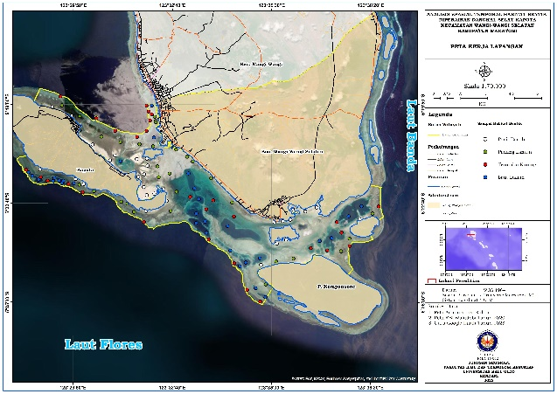

**Gambar 5**. Kerja lapanga

1. **Kesimpulan**
2. Hasil klasifikasi habitat bentik dengan menggunakan metode algoritma lyzenga menunjukan bahwa kondisi dan perubahan habitat bentik disekitar perairan Selat Kapota Kecamatan Wangi-Wangi Selatan didominasi oleh terumbu karang yang banyak terdapat pada zona pecah gelombang, sedangkan pasir basah dan padang lamun umumnya berasosiasi dengan garis pantai.
3. Hasil analisis spasial temporal habitat bentik menunjukan bahwa persebaran area masing-masing kelas habitat bentik berbeda antara hasil kalasifikasi citra pada tahun 2016 dan 2020. Pada hasil klasifikasi luas wilayah atau luas kelas habitat bentik masing-masing memiliki perubahan dan ada yang meningkat dari tahun ke tahun da nada juga yang mengalami penurunan atau perubahan dengan terdapat pada hasil klasifikasi citra denga metode algoritma lyzenga.
4. Hasil uji akurasi dari klasifikasi habitat bentik citra terkoreksi kolom air menunjukan akurasi keseluruhan sebesar 88,50%.

# Daftar Pustaka

Anggoro, A., Vincent, P, S., Syamsul, P, A, 2015. Pemetaan Zona Geomorfologi Ekosistem Terumbu Karang Menggunakan Metode Obia, Studi Kasus Di Pulau Pari (Geomorphic Zones Mapping Of Coral Reef Ecosystem With Obia Method, Case Study In Pari Island. Jurnal Penginderaan Jauh

Aulia, K. N., Kasmara, H., Erawan, T. S., & Natsir, S. M. (2012). Kondisi perairan terumbu karang dengan foraminifera bentik sebagai bioindikator berdasarkan foram index di Kepulauan Banggai, Provinsi Sulawesi Tengah. Jurnal Ilmu dan Teknologi Kelautan Tropis.

Aqli W, 2010. Analisa Buffer dalam Sistem Informasi Geografis untuk Perencanaan Ruang Kawasan. Universitas Muhammadiyah. Jakarta. INERSIA, Vol. VI No. 2, Desember 2010.

Ahmad Kharis. 2016. Sistem Informasi Geografis Pemetaan Lahan Pertanian Dan Komoditi Hasil Panen Kabupaten Kudus.

Dwianasari Wulan. 2017. Analisis Spasial Secara Geomorfologi Untuk Habitat Bentik Menggunakan Citra Pleiades Di Sebagian Perairan Taman Nasional Karimunjawa. Skripsi. Universitas Muhammadiyah Surakarta

Giofandi, E. A., Safitri, Y., & Eduardi, A. (2019). Deteksi Keberadaan Ekosistem Padang Lamun Dan Terumbu Karang Menggunakan Algoritma Lyzenga Serta Kemampuan Menyimpan Karbon Di Pulau Kudingarenglompo. *Jurnal Kelautan: Indonesian Journal of Marine Science and Technology*

Hartono. 2016. Pemetaan Habitat Bentik dengan Citra Multispektral Sentinel-2A Di Perairan Pulau Menjangan Kecil Dan Menjangan Besar, Kepulauan Karimunjawa.

Lyzenga Dr. 1981. *Remote Sensing of Bottom Reflectance and Water Attenuation Parameters in Shallow Water Using Aircraft and Landsat Data*. International *Journal of Remote Sensing*.

Mastu La Ode K, Bisman N, James P. P. 2018. Pemetaan Habitat Bentik Berbasis Objek Menggunakan Citra Sentinel-2 Di Perairan Pulau Wangi-Wangi Kabupaten Wakatobi. Jurnal Ilmu dan Teknologi Kelautan Tropis.

Purwanto, A. D., & Setiawan, K. T. 2019. Deteksi Awal habitat Perairan Laut Dangkal Menggunakan Teknik Optimum Index Factor Pada Citra Spot 7 dan Landsat 8. *Jurnal Kelautan: Indonesian Journal of Marine Science and Technology*

Putri, D. R., Sukmono, A., & Sudarsono, B. (2018). Analisis kombinasi citra sentinel-1a dan citra sentinel-2a untuk klasifikasi tutupan lahan (studi kasus: kabupaten demak, jawa tengah). *Jurnal geodesi undip*

Riniatsih, I., & Munasik, M. (2017). Keanekaragaman Megabentos yang Berasosiasi di Ekosistem Padang Lamun Perairan Wailiti, Maumere Kabupaten Sikka, Nusa Tenggara Timur. *Jurnal Kelautan Tropis*

Rachmawati, D. N., Sasmito, B., & Sukmono, A. 2018. Studi Perkembangan Terumbu Karang Di Perairan Pulau Panjang Jepara Menggunakan Citra Sentinel-2 Dengan Metode Algoritma Lyzenga. *Jurnal Geodesi UNDIP*

Sari C. A,, Achmad F. S. Bayu P, Abdullah S. 2020. Pemetaan Habitat Bentik Menggunakan Citra Satelit Sentinel-2a Di Pulau Liki, Papua. *Jurnal Penginderaan Jauh dan Pengolahan Data Citra Digita.*

Siregar, V. 2010. Pemetaan Substrat Dasar Perairan Dangkal Karang Congkak dan Lebar Kepulauan Seribu Menggunakan Citra Satelit Quick Bird*. E-Jurnal Ilmu dan Teknologi Kelautan Tropis*

Siregar V. P. Syamsul B. Agus1, Adriani S, Tarlan S, dan Nunung Noer A. 2020. Analisis Perubahan Habitat Dasar Perairan Dangkal Menggunakan Citra Satelit Resolusi Tinggi Di Karang Lebar, Kepulauan Seribu*. Jurnal Ilmu dan Teknologi Kelautan Tropis*.

Suwargana, N., Pusat, P., & Pemanfaatan, P. 2008. Analisis perubahan hutan mangrove menggunakan data penginderaan jauh di Pantai Bahagia, Muara Gembong, Bekasi. *Jurnal Penginderaan Jauh*

Somantri, L. 2008. Pemanfaatan teknik penginderaan jauh untuk mengidentifikasi kerentanan dan risiko banjir. *Jurnal Geografi Gea*

Wibowo dkk, 2015.Sistem Informasi Geografis (SIG) Menentukan Lokasi Pertambangan Batu Bara Di Provinsi Bengkulu Berbasis Website. Jurnal Media Info utama